Ambiente projetado para abrigar ​
- Servidores​
- Storages​
- Ativos de rede
- Garantir disponibilidade e segurança dos equipamentos​

Sistemas que compõem um datacenter​
- Sala de computadores​
- Ar-condicionado​s
- Distribuição elétrica​
- Detecção e suspensão de incêndio​
- Controle de acesso e segurança
- Piso elevado

Existem 4 tipos de data center, que são classificados de acordo com sua disponibilidade, confiabilidade e redundância
​
TIER I: Data Center Básico
Caminho de distribuição único não-redundante que serve os equipamentos de TI;
Componentes de capacidade não-redundantes
Infraestrutura do local básico garantindo disponibilidade 99,671%

TIER II: Data Center com componentes redundantes
Cumpre todos os requisitos do Tier 1
Infraestrutura do local com componentes de capacidade redundante, garantindo a disponibilidade de 99,741%
TIER III: Data Center com manutenção e operação simultâneas
Cumpre todos os requisitos Tier 1 e Tier 2
Múltiplos caminhos de distribuição independente, servindo aos equipamentos de TI
Todos os equipamentos de TI devem ser dual-alimentados e totalmente compatíveis com a topologia da arquitetura do local
Infraestrutura local paralelamente sustentável, garantindo a disponibilidade de 99,982%
​
TIER IV: Infraestrutura tolerante a falhas
Cumpre todos os requisitos Tier 1, Tier 2 e Tier 3
Todos os equipamentos de refrigeração são independentes e dual-alimentados, incluindo os de esfriamento e de aquecimento, ventilação e sistemas de ar-condicionado (HVAC)
Infraestrutura local tolerante a falhas, com instalações de armazenamento e distribuição de energia elétrica, garantindo a disponibilidade de 99,995%

STORAGE
- SAN (Storage Area Network) – Rede exclusiva para armazenamento de dados.​
Os discos são utilizados por vários servidores​
Utilizam normalmente esquemas de RAID (Redundant Array of Independent Disks, ou seja, Conjunto Redundante de Discos Independentes)

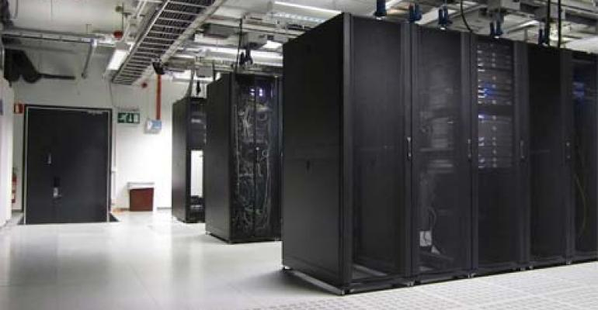
Figura 1 – Racks => 2 caixas

32 Lâminas 8.5
g7b => as de cima que estão em produção
4 g10
3 g8

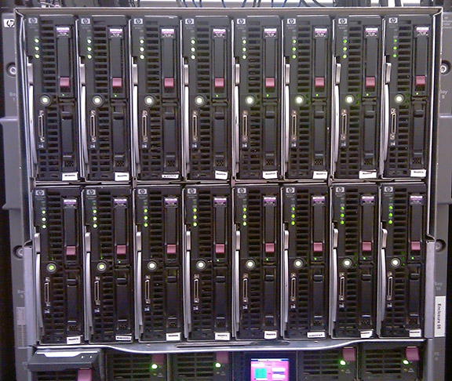
Figura 2 - Blades

Obs.: Por questões de redundância ficam separadas pra evitar qualquer possivel problema de perda ou paralização
Obs.: Servidor legado era o modelo antigo
Cada lâmina contém 2 discos, onde esses discos servem pra armazenar o sistema operacional, há 200 máquinas virtuais armazenadas no storage utilizando o processador e memória
RAID = Junção de vários discos (mínimo 2)
RAID 0 = dividir meio a meio as informações, mais rápido porém não tão seguro
RAID 1 = espelhamento de informações, garantia de seguranças, porém mais demorado
Quando é preciso fazer uma manutenção, a máquina virtual fica apenas com o SO e as informações são tranferidas para outro lugar. Esse processo de virtualização é bem eficiente e econômico em questões como: Energia, espaço pequeno para alocamento
1 Storage HP mais antigo EVA 447 atualmente utilizado apenas para Backup (luzes laranjas indicam discos mortos)
2 storages, 1 3PAR da HPE e 1 Unit da Microsoft (faz parte da Dell)
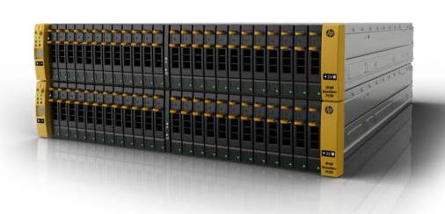
Figura 3 - 3PAR HPE

um com 137 TB, outro com 126 TB e ainda outro 46 TB
disco menores tipo size 10k de velocidade com 900 Gb
disco maiores 7.2k de velocidade com 4 tera de armazenamento
disco mais lento com maior capacidade
disco com menor capacidade e mais rápido
o próprio software que faz a distribuição de alocamento das informações
- Do outro lado 4 racks há intervalos entre um rack e outro com um ar-condicionado no meio
Nos racks de nobreak não há essa separação porque eles precisam ficar juntos do quadro de distribuição
3 fases por nobreak (sem interrupção)
o tempo de execução dele é de 46 minutos, eles contam com módulos de gerenciamento
O bypass troca o abastecimento pelo no break para energia
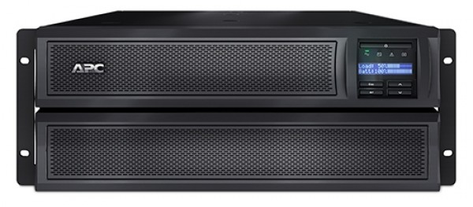
Figura 4 – Rack Nobreak

